### D:\DOC OCTALES\RAPPORT SYST\LOGO\arton398-aa6fd-1.pngUNIVERSITE DE TOAMASINA

Année Universitair : 2018-2019

Faculté de Droit , Scienses Economies , Gestions et de

Mathématiques Informatiques et Applications .

**MANUEL D’UTILISATION DU NOTRE PROJET JAVA**

Présenté par :

**NOM** : ***JEAN***

**PRENOM** : ***DENIS*** ***Trinito***

**N°** **D’INSCRIPTION** : L3 0020NM19

**CODAGE :** 0005

ET

**NOM** : ***NARAKA***

**PRENOM** : ***Zackir***

**N°** **D’INSCRIPTION** : L3 0027NM19

**CODAGE :** 0011

**I** **-)** **INTRODUCTION**

* ***Introducton*** ***de*** ***ce*** ***projet***

**II** **-)** **STRUCTURE** **DU** **PROJET**

* ***IDE*** ***utilisé*** :
* ***Quelques*** ***packages*** ***éxternes*** ***indispensables*** :
* ***Installation*** ***des*** ***packages*** :
* ***Compositions*** ***internes*** :
* ***Compilation*** ***de*** ***ce*** ***projet :***

**III** **-)** **PRESENTATION** **DU** **PROJET**

* ***Presentation du notre projet :***

**I** **-)** **INTRODUCTION**

* ***Introduction de ce projet :***

***Informatique*** est une science ou traitement automatique des inforùmations àtravers d’un orinateur . Grace à cet informatique l’hommes peuvent améliorer la vie de l’humanité et peuvent fabriqeur certains choses incroyable. Ce pour cela que ici notre projet concerne à cet informatique , c’est de fabrication de simulateur d’un ***projecteur***  , c'est-à-dire projeter un fichier choisi et ouvert d’une fenetre supposée qu’une machine à une autre fenetre supposée qu’un ecran et ces deux fenetres sont liées par le ***réseau*** .

**II -)** **STRURCTURE DU PROJET**

* ***IDE utilisé :***

En programmation JAVA, on peut utiliser plusieurs IDE .

Ici on a choisi d’utiliser ***l’ECLIPSE neon.2*** compatible à système windows ***64 bits*** .

* ***Quelques packages externes indispensables :***

Pour lire les fichiers PDF et VIDEO il faut installer des packages suivants :

* ***Itextpdf-5.1.0*** pour les fichiers PDF.
* ***Vlcj-3.0.1***  pour les fichiers VIDEOS.
* ***Intallation des packages :***

Tout d’abord lencer notre IDE(***eclipse***) et cliqer droite le souris sur la source du projet

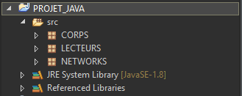

Ensuite mettre permanant le souris sur ***« build path »*** ensuite cliqer une seul fois le souris sur la ***«  configuration »*** et cliqer double le souris sur ***« add external path »***

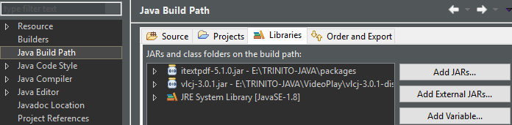

Et chercher la source de ce package puis ajouter

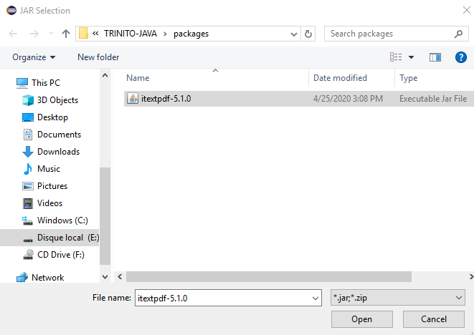

Enfin cliqer ***« apply »*** et ***« ok ».***

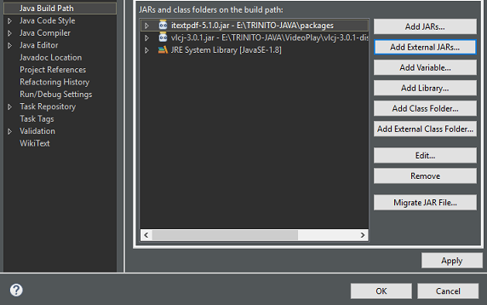

* ***Compositions internes :***

Cet projet est formé par *3 packages internes* , *8 class* et *1 dossier* contenant des images :

* Package **CORPS**

1. *MACHINE*
2. *PROJECTEUR_ECRAN*

* Package **LECTEURS**

1. *TextReader*
2. *PDFReader*
3. *ImageReader*
4. *VideoReader*

* Package **NETWORKS**

1. *Client*
2. *Server*

* Dossier **IMAGES**
* ***Compilation du notre projet :***

Nous avons vu précedement que le *corps de notre projet* est dans le package nommé *« CORPS »* , donc la compilation se fait comme suit :

* **Pour le Machine** :

Cliqer la class nommé *«MACHINE »* ensuite :

* Soit cliqer le *triangle vert* .

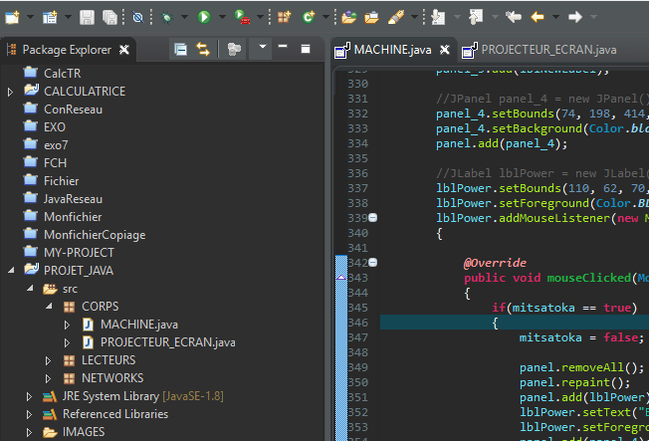

* **Soit Cliqer droite** sur le **contenue** de cette class puis cliqer la phrase ***« Run as »*** enfin cliqer la phrase ***« Java application » .***
* **Pour le projecteur :**

C’est pareille à l’instructon précedant .

Cliqer la class nommé *«PROJECTEUR_ECRAN »* ensuite :

* **Soit cliqer** le petit triangle vert .
* **Soit cliqer droite** sur le **contenue** de cette class puis cliqer la phrase ***« Run as »*** enfin cliqer la phrase ***« Java application ».***

**III** – **PRESENTATION DU PROJET :**

* ***Presentation du notre projet :***

Tout d’abord, **choisir la class** qu’on veut lencer.

* Soit lencer la *MACHINE* en premier puis *PROJECTEUR_ECRAN*.
* Soit lencer en premier *PROJECTEUR_ECRAN* puis la *MACHINE*.

Comme ca l’affichage au debut :

Comme ca la ***machine*** à l’état pas encore ***branchée*** et ***éteint*** .

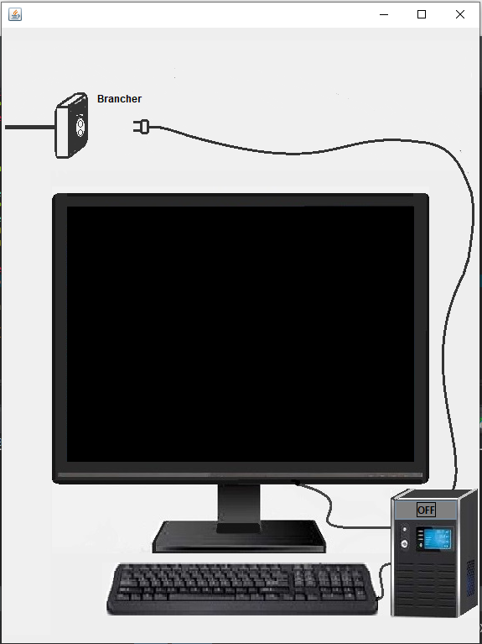

Comme ça le ***projecteur*** à l’état ***débrancé*** et ***éteint***.

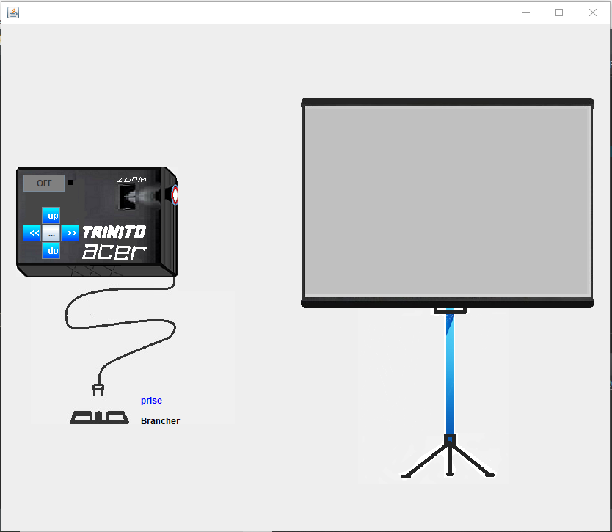

Comme ça les deux à l’état ***débranché*** et ***éteint***.

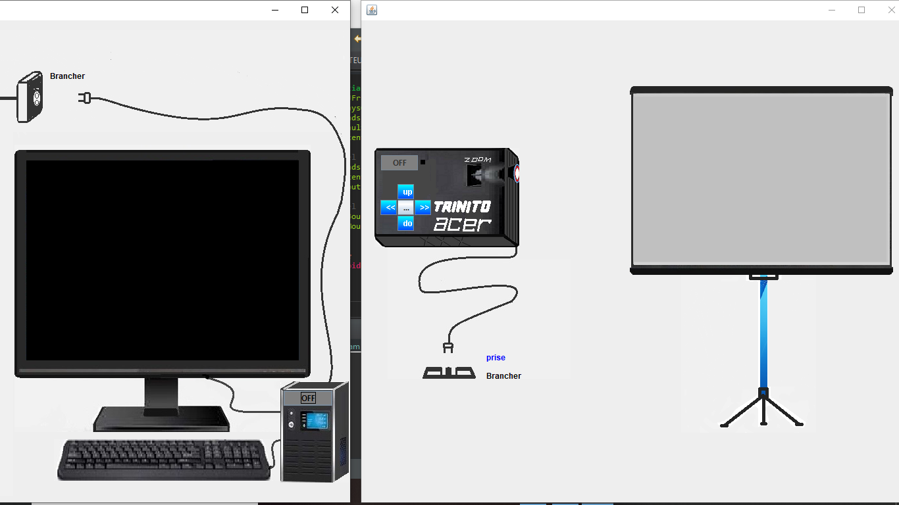

Pour ***brancher*** ou ***débrancher*** la machine , ilsuffit de cliqer la phrase *« Brancher ».*

Comme ça la machine branché .

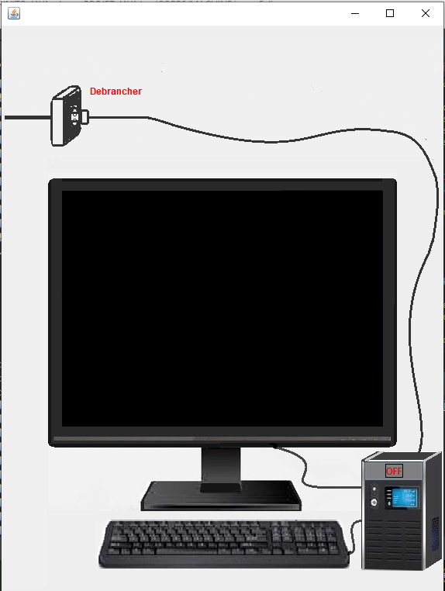

Pour ***allumer*** la *MACHINE* , il suffit de cliqer le bouton ***« OFF »*** 

Cliqer « ON »  pour éteindre .Comme ça la machine à l’état allumé :

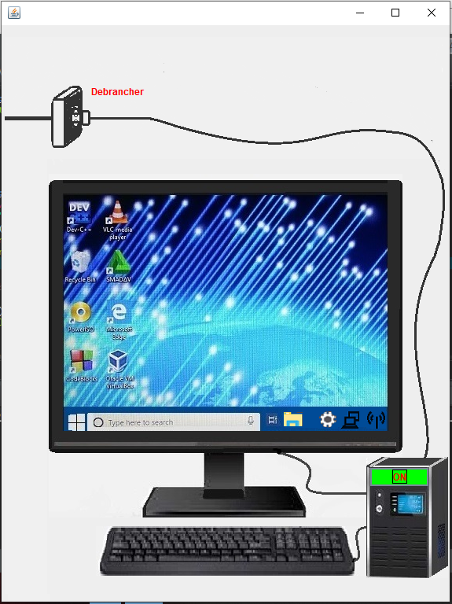

Pour **allumer** le *PROJECTEUR* , il suffit le **brancher** d’abord puis cliqer le bouton ***« OFF » *** Comme ça le projecteur à l’état allumé :

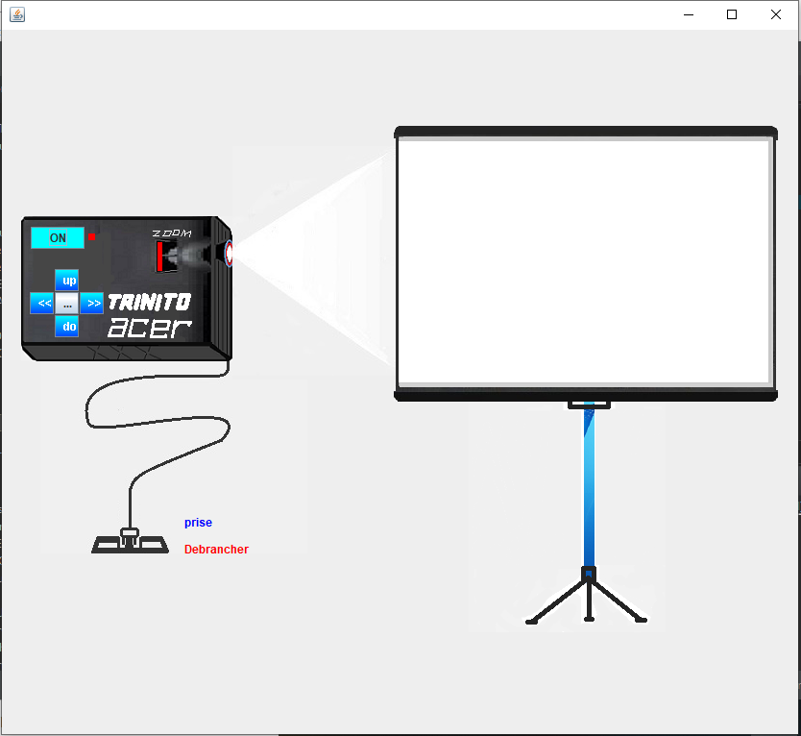

Comme ça les deux :

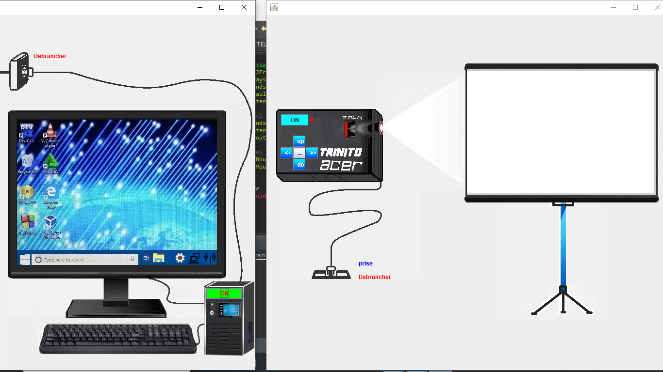

Pour ***afficher*** les ***fichiers*** qui sont ouvertes dans la ***machine*** à la *PROJECTEUR* on doit activer d’abord le ***réseau*** .

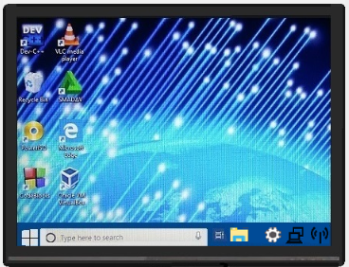

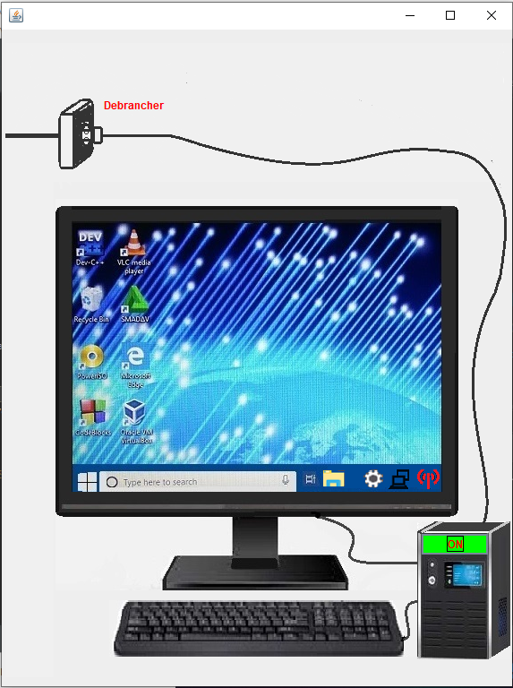

Puis ***activer*** la ***connection*** avec le ***projecteur***.

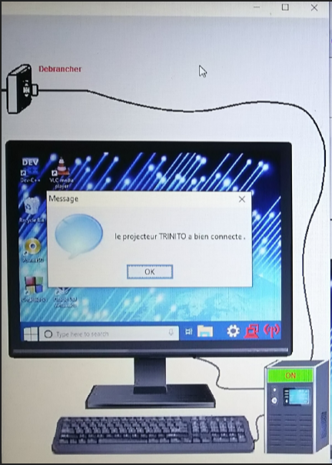

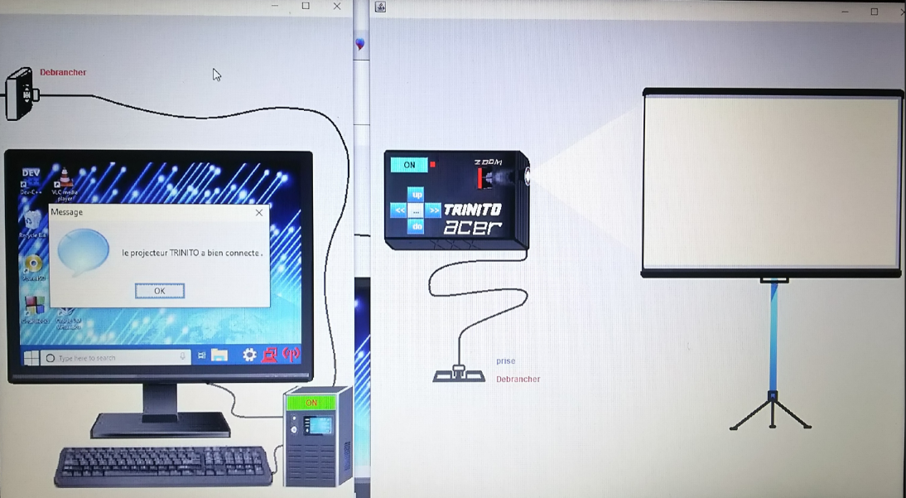

Si ***on a pas encore activé*** le ***réseau*** avant de connecter avec le projecteur , on aura cette erreur :

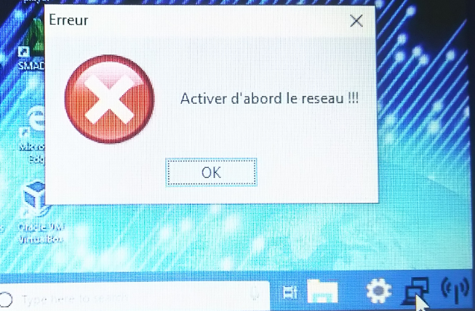

Après avoir connecter la ***MACHINE*** et le ***PROJECTEUR*** , on ***peut ovrir les fichiers*** qu’on veut ouvrir.

Pour choisir , il suffit de cliqer l’icon de ***l’explorateur fichier*** :

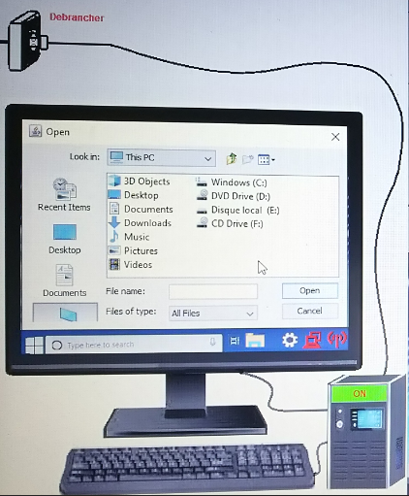

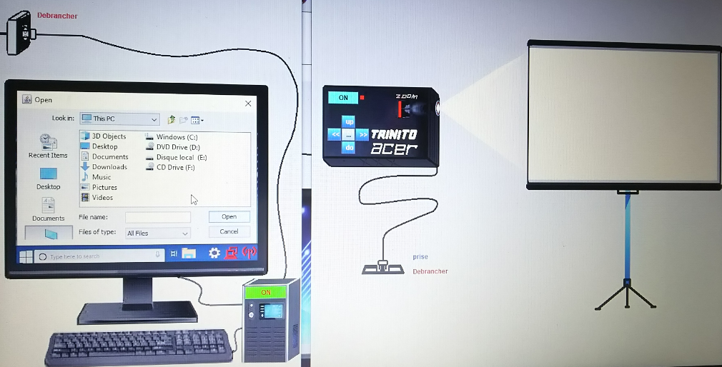

Si on veut ouvrir un fichier ***« texte »*** c’est comme ça l’affichage :

* Sur la *MACHINE* :

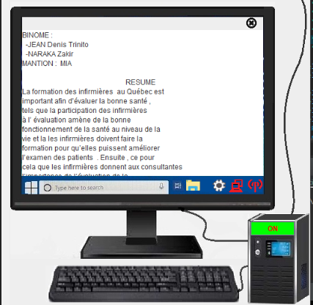

* Sur le *PROJECTEUR* :

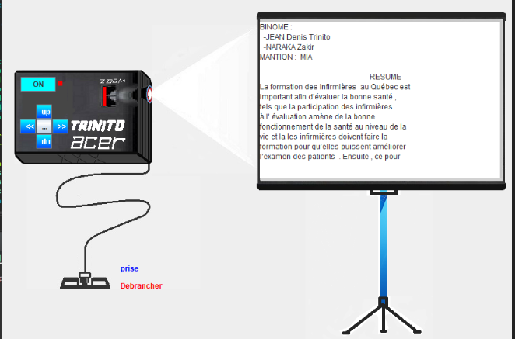

Voici l’affichage :

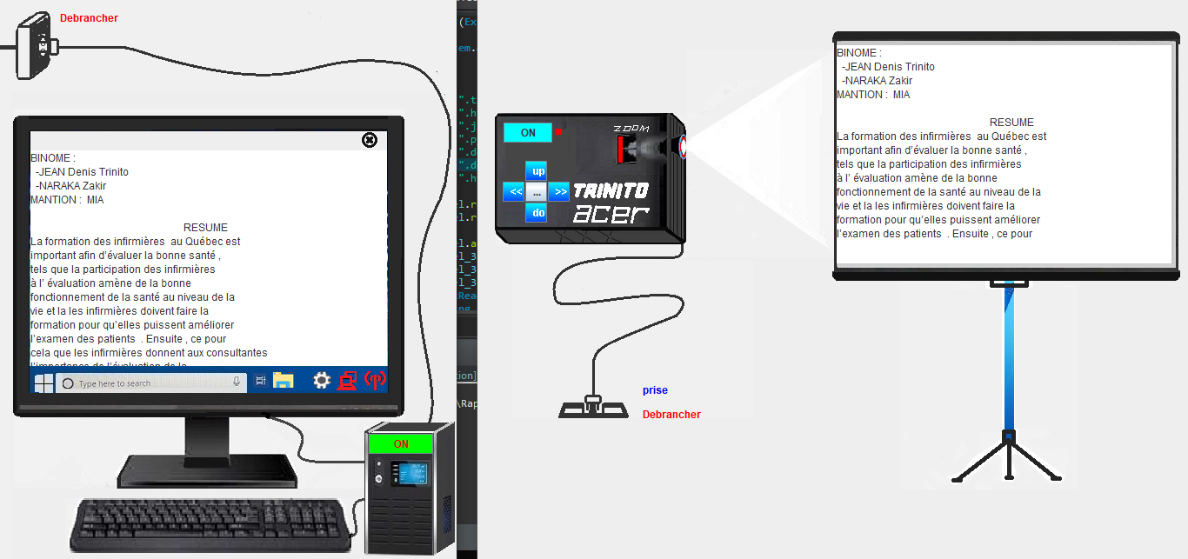

Affichage pour ***« image »*** :

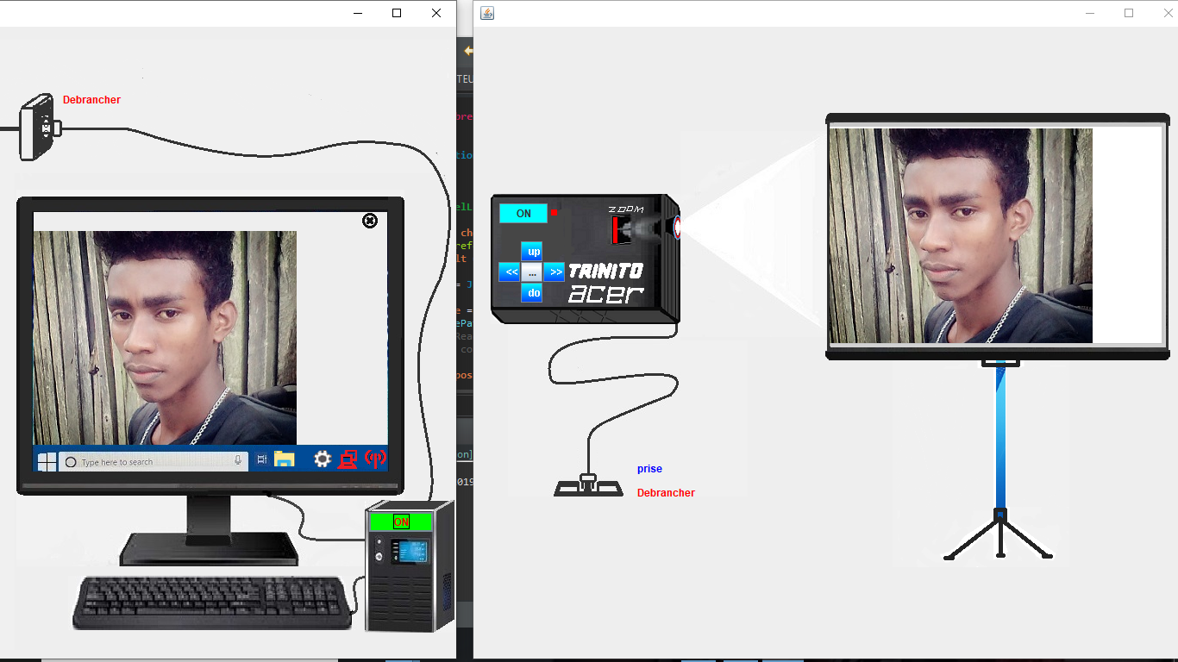

Affichage pour ***« video »*** :

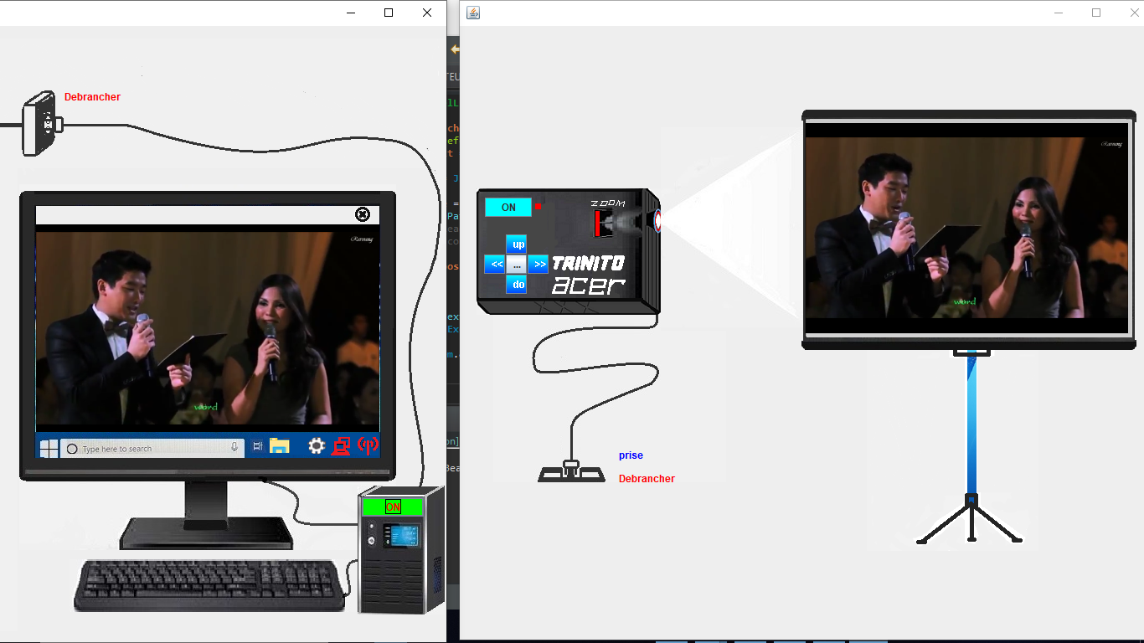

Si on ***débrancher*** le prise de ***projecteur*** aucours de lecture d’un fichier , le projecteur automatiqeument ***arreté*** comme ceci :

.

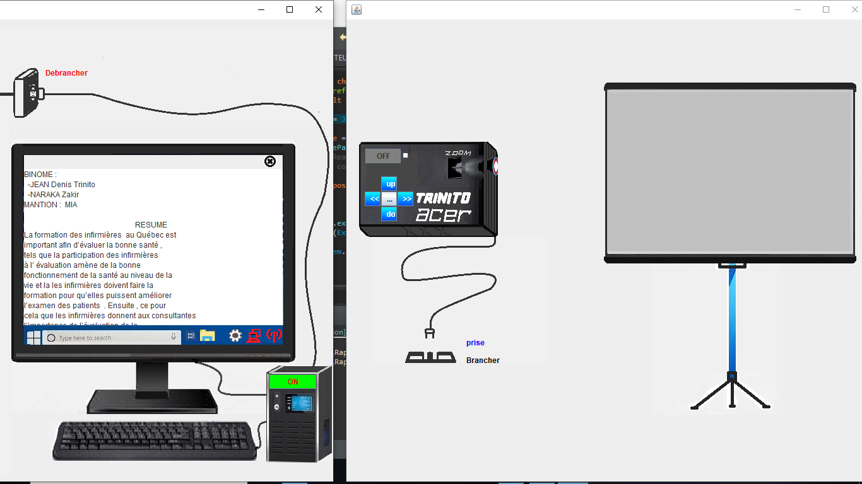

Si on veut ***couper la connection*** , il suffit de cliqer ***l’icon*** de connection et on aura cet message :

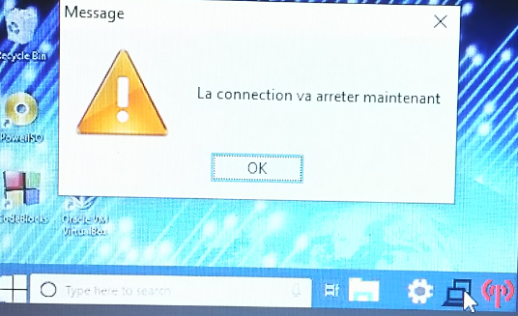

Et si on ***veut couper le réseau*** , il suffit de cliqer ***l’icon*** de réseau et on aura aussi cet message :

